课程编号：ELC05009 北京理工大学 2014 ─ 2015 学年 第 一 学期

2013 级 电路分析基础A 课程试卷 A 卷及答案

开课学院： 信息与电子学院 任课教师：

试卷用途：□期中 ■期末 □补考
考试形式：□开卷 □半开卷 ■闭卷
考试日期： 2015年1月19日 所需时间： 120 分钟
考试允许带： 文具、计算器 入场

班级： 学号： 姓名：

考生承诺：“我确认本次考试是完全通过自己的努力完成的。”
考生签名：

题序 | 一 | 二 | 三 | 四 | 五 | 六 | 七 | 八 | 总分
满分 | 18 | 14 | 18 | 10 | 10 | 10 | 10 | 10 | 100
得分
评卷人

注意：1. 试卷正面答题，背面草稿；2. 试卷不允许拆开；3. 分析计算题要写过程。
- 本题包含3个小题（每小题6分，共18分）
- 电路如图1.1所示，（1）求电流I；（2）求电路中A点的电位。
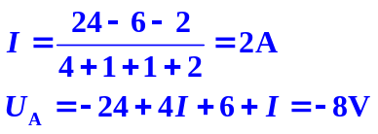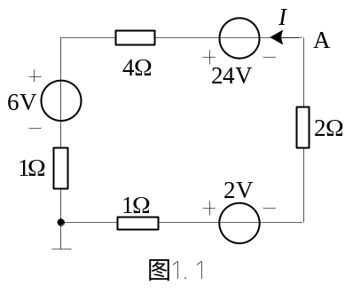
解：

- 电路如图1.2所示，（1）求电流I；（2）求电压U。
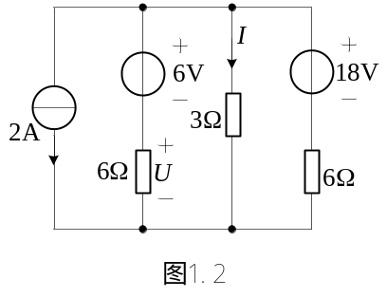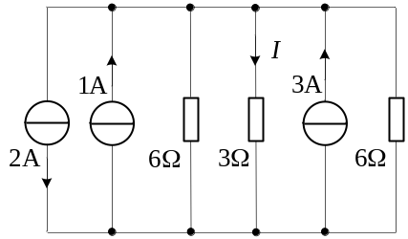

解：利用电源等效变换后，简化为：
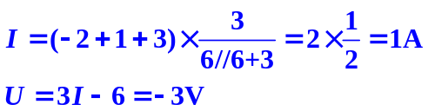

- 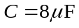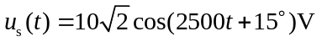图1.3所示为一RLC串联电路， ，当电容 时，电路发生谐振。试求电感L的值，求电阻R所消耗的平均功率和电路的品质因数Q。
解：
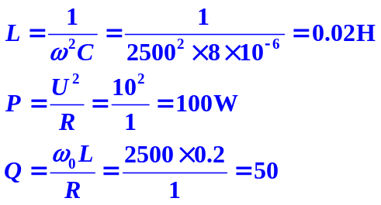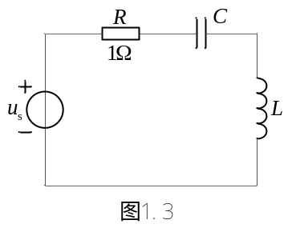

- 本题包含2个小题（每小题7分，共14分）
- 电路如图2.1所示，求电压u_{o}。

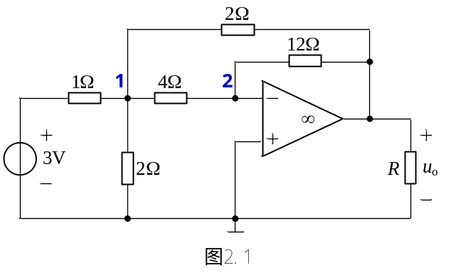

解：
列写1点和2点的节点方程：
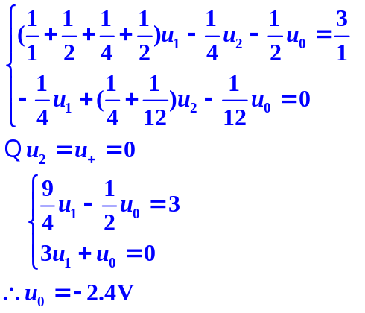

由虚短得：

代入：

- 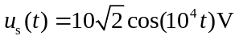电路如图2.2所示，已知I_{s}=5mA， ，电路已处于稳态。求电流i(t)及其有效值I。
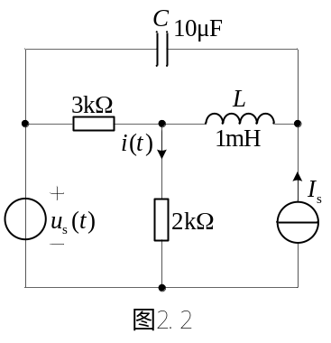
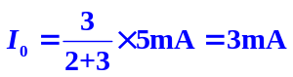解：1）直流电流源I_{s}=5mA单独作用时，

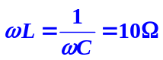
2）u_{s}(t)单独作用时，由于 ，LC回路发生串联谐振，相当于短路，有
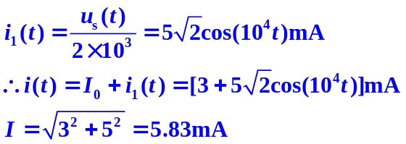

- 本题包含3个小题（每小题6分，共18分）
- 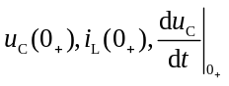二阶电路如图3.1所示，开关打开前电路已达稳态，试求 。
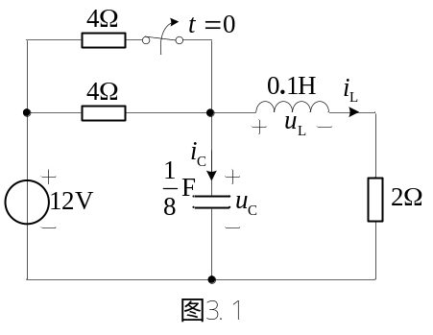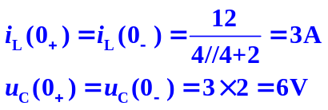解：

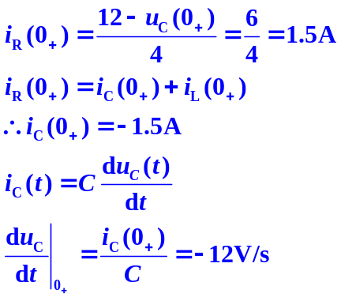换路后，

- 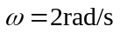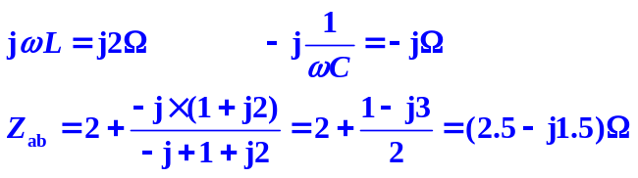正弦稳态电路如图3.2所示，若 ，求自ab端向右看的输入阻抗Z_{ab}，并用两个串联元件表示等效相量模型。
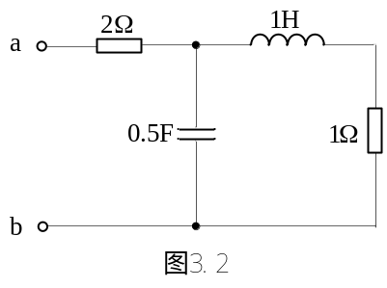解：

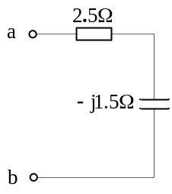

- 电路的相量模型如图3.3所示，欲使32Ω电阻能获得最大功率，求理想变压器的变比n，并求32Ω电阻所获得的最大功率P_{max}。

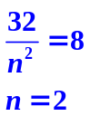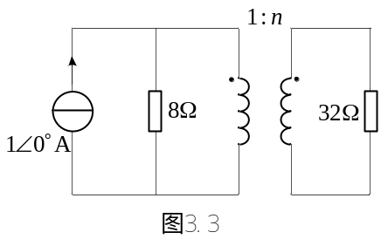解：阻抗变换：

最大功率：
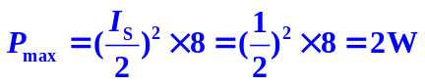
- （10分）电路如图4所示，已知r =2。（1）当负载电阻R_{L}=1时，求负载电流I_{L}及负载电阻R_{L}消耗的功率；（2）求当负载电阻R_{L}为何值时可获得最大功率，并求出此最大功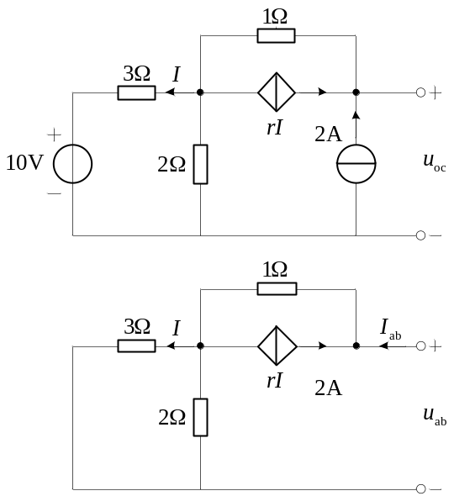率。
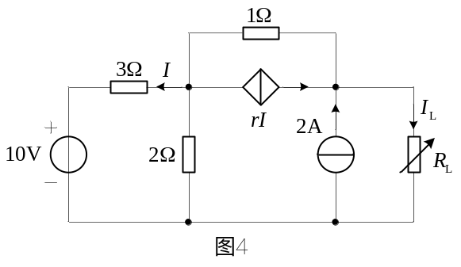

解：（1）应用戴维南定理，先将R_{L}断开，
求开路电压，利用网孔分析法：
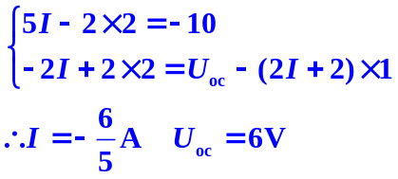

施加电压源求等效电阻R_{i}
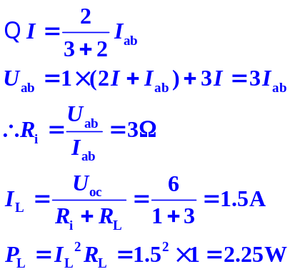

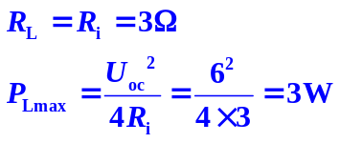（2）

- （10分）电路如图5所示，开关打开前电路处于稳态，（1）求电压u_{c}(t)（t ≥0）；（2）求电流i_{L}(t)（t ≥0）；（3）求电压u(t)（t >0）。
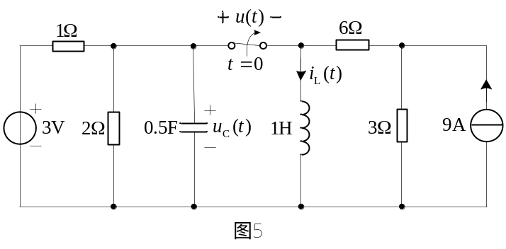

解：1）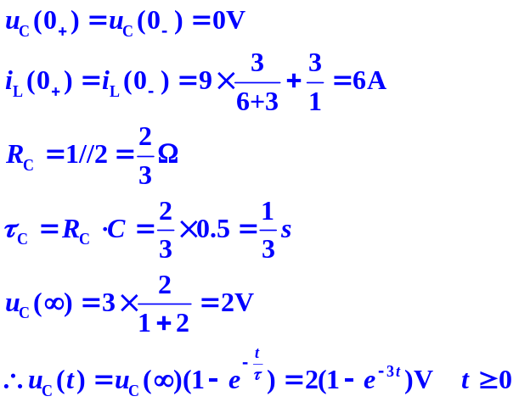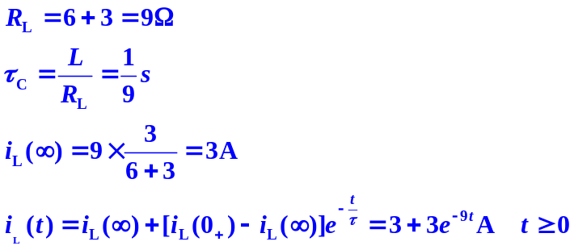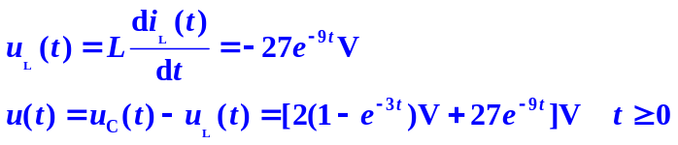开关打开前电路为稳态，电容相当于开路，电感相当于短路。

2)

3)

- （10分）二阶电路如图6所示，换路前电路处于稳态。
（1）试列写t ≥0时以i_{L}(t)为变量的电路微分方程；
（2）求电路的固有频率（特征根），并判断响应的类型（临界阻尼，过阻尼，欠阻尼）；
（3）求电流i_{L}(t)（t ≥0）。
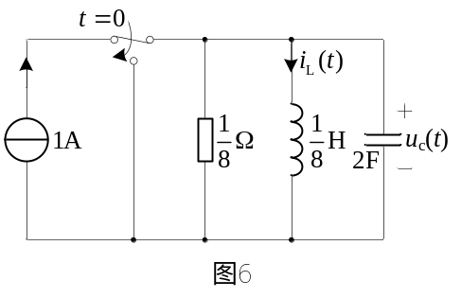

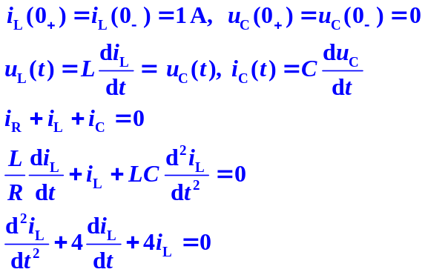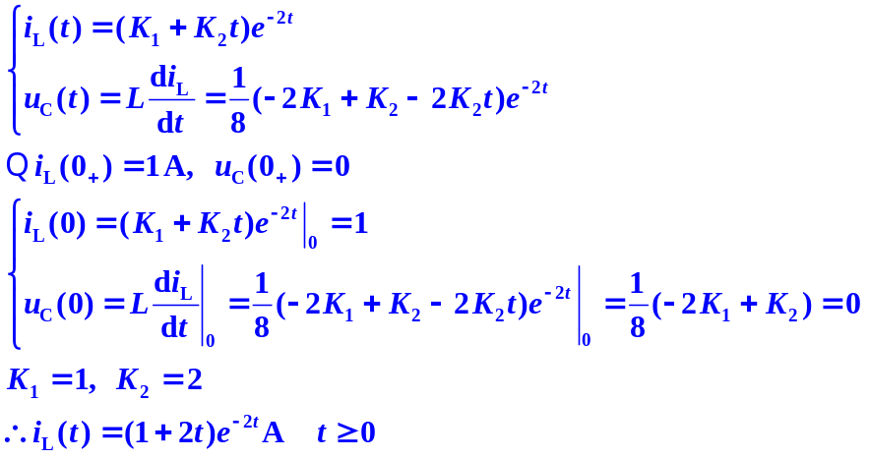解：（1）

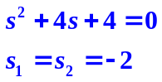
（2）特征方程：
特征根

故电流i_{L}(t)为临界阻尼响应。

（3）

得：
- 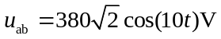（10分）图7所示对称三相电路的总功率为8.1kW，已知 ，
（1）求流过负载的线电流i_{R}的有效值I_{R}。
（2）欲使功率因数提高到0.9，需并联多大的电容，并求此时电源提供的电流i_{a}的有效值I_{a}。
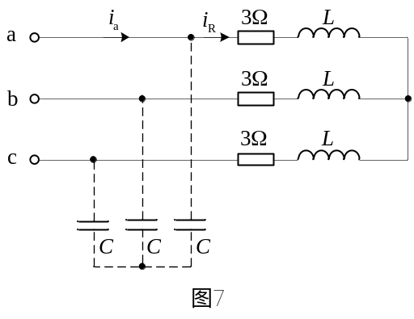
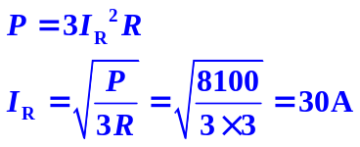解：1)

2) 线电压U_{ab}=380V， 相电压U_{P}=220V
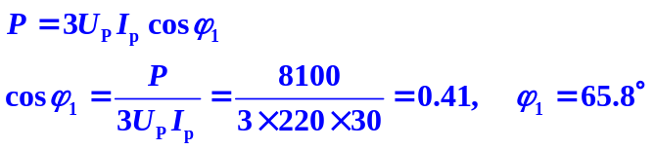

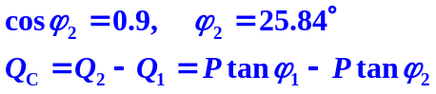功率因数提高到0.9，
根据功率三角形，
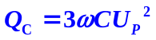电容的无功功率
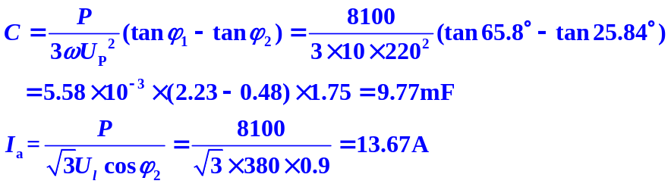

线电流I_{a}

- （10分）电路的相量模型如图8所示，已知ωM=4Ω， 。试求：
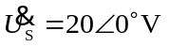（1）电流 ， ；
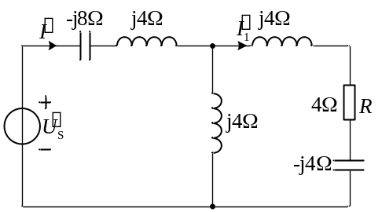（2）电阻R所消耗的平均功率P。
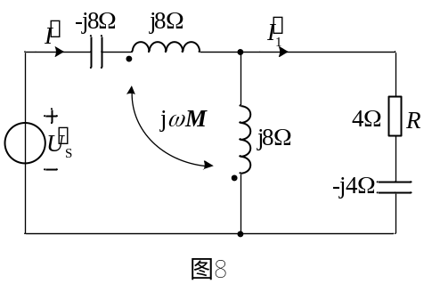
解：1)总电流：
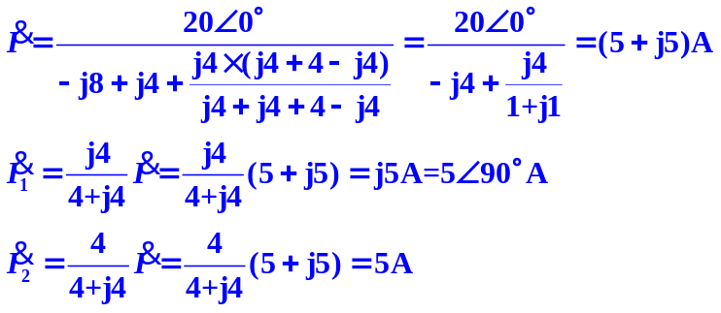

分流：

2)电阻支路的电压相量
